上期期中素质测试
一年级语文试题
( 时间:60分钟 满分:100分)
题号 | 一 | 二 | 三 | 四 | 五 | 六 | 七 | 八 | 九 | 十 | 十一 | 总分
得分
一、我wǒ 会huì 填tián。(8分)
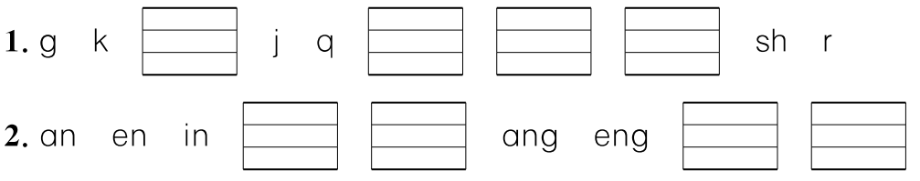二、写xiě 出chū 下xià 列liè 字zì 的de 韵yùn 母mǔ。(9分)
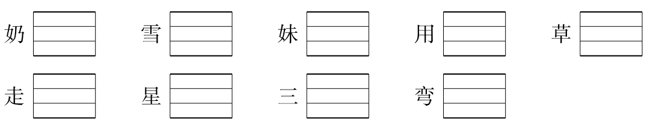三、读dú 一yi 读dú,分fēn 类lèi 写xiě 一yi 写xiě。(每měi 类lèi 写xiě 两liǎnɡ 个ɡè)(6分)
yī èr sān sì wǔ,wǔ zhī xiǎo bái tù。
cháng ěr duo,hóng yǎn jing,
yí bèng yí tiào xué pǎo bù。
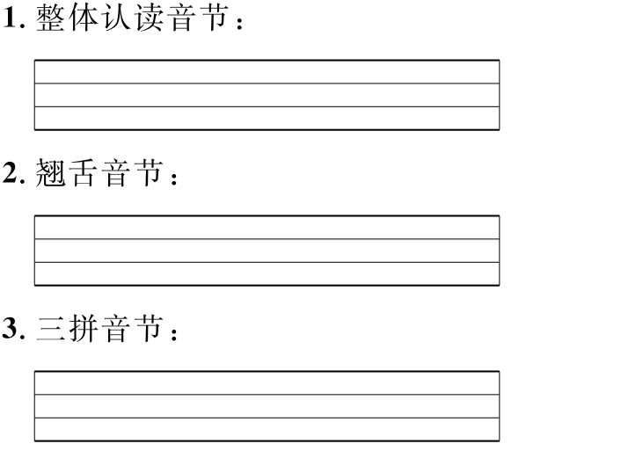四、读dú 拼pīn 音yīn,写xiě 词cí 语yǔ。(8分)
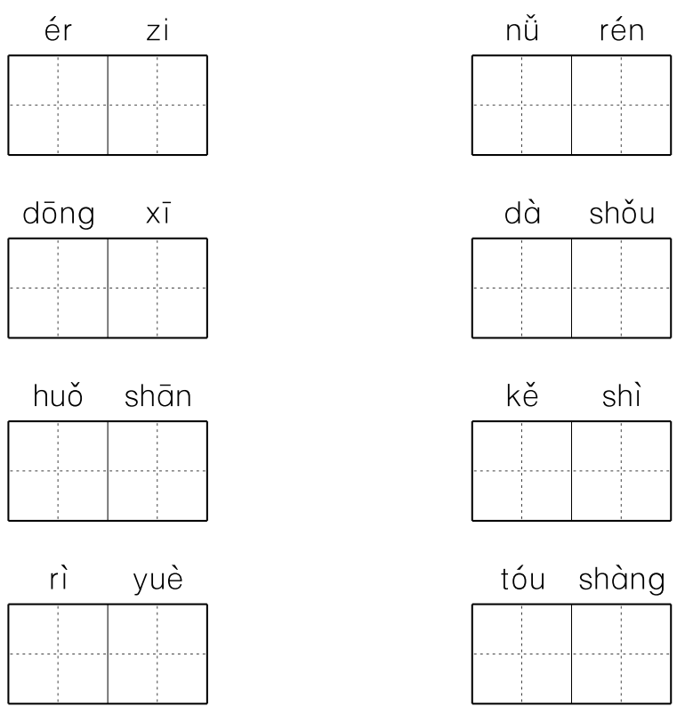五、描miáo 一yi 描miáo。(8分)
1.描出下列字的第四画。
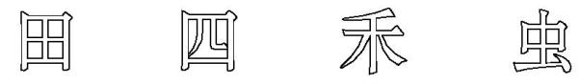
2.描出下列字的偏旁。
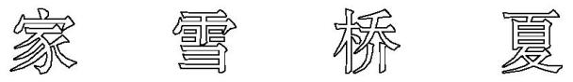
六、连lián 一yi 连lián,组zǔ 词cí 语yǔ。(10分)
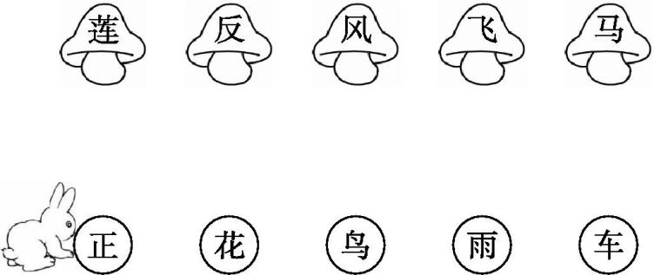

七、选xuǎn 择zé 合hé 适shì 的de 词cí 填tián 空kònɡ。(填tián 序xù 号hào)(8分)
①个 ②只 ③头 ④台
一( )电视 一( )公鸡
一( )足球 一( )老牛
八、选xuǎn 一yi 选xuǎn,填tián 一yi 填tián。(填tián 序xù 号hào)(6分)
1.荷叶( ),他对青蛙说:“我是夏天。”
①弯弯 ②圆圆 ③尖尖
2.站如( ),坐如( )。
①弓 ②钟 ③松
九、连lián 一yi 连lián。(6分)
天地分上下 红掌拨清波
白毛浮绿水 莲叶何田田
江南可采莲 日月照今古
十、阅yuè 读dú 短duǎn 文wén,回huí 答dá 问wèn 题tí。(21分)
小xiǎo 画huà 板bǎn
小xiǎo 画huà 板bǎn,背bēi 上shànɡ 肩jiān。
背bēi 到dào 海hǎi 边biān,我wǒ 把bǎ 大dà 海hǎi 装zhuānɡ 进jìn 小xiǎo 画huà 板bǎn,把bǎ 汹xiōnɡ 涌yǒnɡ 的de 波bō 涛tāo 装zhuānɡ 进jìn 小xiǎo 画huà 板bǎn ……
背bēi 到dào 山shān 区qū,我wǒ 把bǎ 大dà 山shān 装zhuānɡ 进jìn 小xiǎo 画huà 板bǎn,把bǎ 奇qí 花huā 异yì 草cǎo 装zhuānɡ 进jìn 小xiǎo 画huà 板bǎn ……
装zhuānɡ 呀yɑ,装zhuānɡ 呀yɑ,奇qí 妙miào 的de 大dà 自zì 然rán 都dōu 装zhuānɡ 进jìn 小xiǎo 画huà 板bǎn 了le。
背bēi 呀yɑ,背bēi 呀yɑ,美měi 丽lì 的de 大dà 自zì 然rán 都dōu 背bēi 回huí 家jiā 啦lɑ!
1.“我”背着小画板来到了( )和( )。(填序号)(6分)
①草原 ②山区 ③海边
2.“我”的小画板里装进了奇妙的( )。(填序号)(6分)
①大自然 ②山区
3.“我”的小画板里还可能装进什么?(9分)

十一、看kàn 图tú 写xiě 话huà。(不bú 会huì 写xiě 的de 字zì 用yònɡ 拼pīn 音yīn 代dài 替tì)(10分)
提tí 示shì:小xiǎo 红hónɡ 在zài 干ɡàn 什shén 么me?她tā 是shì 怎zěn 样yànɡ 做zuò 的de?结jié 果ɡuǒ 怎zěn 样yànɡ?
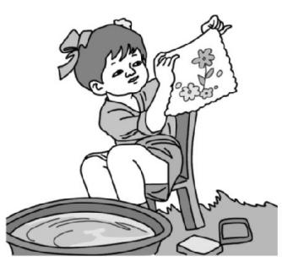

答案：
一、1.h x zh ch
2.un ün ing ong
二、ai üe ei ong ao ou ing an an
三、示例:1.yī sì wǔ zhī yí 2.zhī cháng 3.xiǎo duo tiào
四、儿子 女人 东西 大手 火山 可是 日月 头上
五、略
六、莲—花 反—正 风—雨 飞—鸟 马—车
七、④ ② ① ③
八、1.② 2.③ ②
九、天地分上下—日月照今古 白毛浮绿水—红掌拨清波 江南可采莲—莲叶何田田
十、1.③ ②(或:② ③)
2.①
3.示例:勤劳的人们。
十一、略

